GUÍA DE MATEMÁTICA
NOMBRE:
CURSO: | 6° Básico | FECHA: | Semana 13
OBJETIVO: Pre requisito OA12 (5°) Resolver adiciones y sustracciones de decimales, empleando el valor posicional hasta la milésima.
Contenidos: Decimales.
Objetivo de la semana: Sumar y restar decimales hasta con milésimas, siguiendo indicaciones y modelamiento dadas a través de guía y video.
Habilidad: Representar
Instrucciones
Estimados alumnos y alumnas: En la siguiente guía de trabajo, deberán desarrollar las actividades planeadas para la clase que ha sido suspendida por prevención. Las instrucciones están dadas en cada ítem.
¡Éxito!
Representar es expresar simbólicamente una situación.
Para comenzar necesitas saber de qué se trata la habilidad de comparar y qué entendemos por decimales.

Decimales son representaciones de una cantidad representada en décimos, centésimos y milésimos

Adición y Sustracción de Números Decimales

Para sumar y restar números decimales, debemos aplicar el mismo procedimiento que usamos para los números naturales. La diferencia es que ahora debemos considerar el valor posicional de la parte decimal (décimos, centésimos, milésimos).

UM | C | D | U | , | décimos | centésimos | milésimos

U |  | dec | cen | mil
0 | , | 5
0 | , | 1 | 3
1 | , | 4
0 | , | 4 | 7
0 | , | 0 | 6 | 5
La coma, es la que separa los números enteros de los números decimales. Su ubicación al momento de sumar y restar, siempre debe ser la misma, es decir, debe estar alineada formando una columna. Ejemplo:
0 | , | 5
0 | , | 1 | 3
1 | , | 4
0 | , | 4 | 7
0 | , | 0 | 6 | 5

Ubica los siguientes números en la tabla respetando su valor posicional:
23,03 0,345 5,2 0,099 100,015

C | D | U | , | dec | cen | mil

Adición de números decimales
Para sumar números decimales, debemos ordenarlos según su valor posicional y luego resolver de derecha a izquierda cada valor posicional. Al igual que en la suma de números naturales, también podemos tener reservas.

Ejemplo: Vamos a sumar los siguientes números.

5,15 + 1,4 + 0,065 =

Paso1: Vamos a escribir los números en una columna, con la condición de que la coma quede en la misma posición. Respetando su valor posicional
U | , | dec | cen | mil
5 | , | 1 | 5
1 | , | 4
0 | , | 0 | 6 | 5

Paso 2: Desarrollamos la adición de derecha a izquierda.

U | , | dec | cen | mil
5 | , | 1 | 5
1 | , | 4
0 | , | 0 | 6 | 5

En este paso, puedes decidir si escribir la tabla o no. Lo importante es que la coma quede alineada y los números ORDENADOS.

Finalmente tenemos como resultado 6,615 y se lee “Seis enteros con seiscientosquince milésimos”.

Resuelve las siguientes adiciones de números decimales
0,093 + 4,56 + 0,25 = | 3,14 + 0,045 + 12,3 = | 0,01 + 0,001 + 0,1 + 1 =
5,678 + 0,024 + 30,076 = | 12,12 + 1,212 + 121,2 = | 68,9 + 0,98 + 2,12 =
0,5 + 0,5 + 1,05 = | 2,7 + 0,011 + 0,45 = | 0,006 + 6,06 + 1,6 =
Sustracción de números decimales
Para restar números decimales, debemos ordenarlos según su valor posicional y luego resolver de derecha a izquierda cada valor posicional. Al igual que en la resta de números naturales, también podemos pedir reservas.

Ejemplo: Vamos a restar los siguientes números.
4,15 - 1,403 =

Paso1: Vamos a escribir los números en una columna, con la condición de que la coma quede en la misma posición. Respetando su valor posicional.
U | , | dec | cen | mil
4 | , | 1 | 5
1 | , | 4 | 0 | 3

Paso 2: Completamos con 0 las partes que no tienen número. Para así saber cuando tengo que pedir reserva. (“Pedirle al compañero”).
U | , | dec | cen | mil
4 | , | 1 | 5
1 | , | 4 | 0 | 3

U | , | dec | cen | mil
4 | , | 1 | 5 | 0
1 | , | 4 | 0 | 3
U | , | dec | cen | mil
4 | , | 1 | 5 | 0
1 | , | 4 | 0 | 3
Paso 3: Desarrollamos la sustracción de derecha a izquierda.
U | , | dec | cen | mil
4 | , | 1 | 5 | 0
1 | , | 4 | 0 | 3

U | , | dec | cen | mil
4 | , | 1 | 5 | 0
1 | , | 4 | 0 | 3

U | , | dec | cen | mil
4 | , | 1 | 5 | 0
1 | , | 4 | 0 | 3
En este paso, puedes decidir si escribir la tabla o no. Lo importante es que la coma quede
alineada, agregar 0 en los espacios que queden vacíos y los números ORDENADOS.

Finalmente tenemos como resultado 2,747 y se lee “dos enteros con setecientos cuarenta y siete milésimos”

Resuelve las siguientes adiciones de números decimales
4,56 - 0,25 = | 3,14 - 0,045 = | 0,01 - 0,001=
5,678 - 0,024 = | 12,12 - 1,212 = | 68,9 - 2,12 =
1,05 - 0,5 = | 2,7 - 0,45 = | 6,06 - 1,6 =
Responde las siguientes preguntas relacionadas con lo desarrollado:
¿Qué es un decimal?
__________________________________________________________________________________
__________________________________________________________________________________

¿Qué hay que hacer para sumarlos?
__________________________________________________________________________________
__________________________________________________________________________________

¿Qué hay que hacer para restarlos?
__________________________________________________________________________________
__________________________________________________________________________________

¿Por qué hay que ordenarlos?
__________________________________________________________________________________
__________________________________________________________________________________

Actividad complementaria: Desarrolla las actividades del día 9 de los cuadernos de ejercicios entregados.

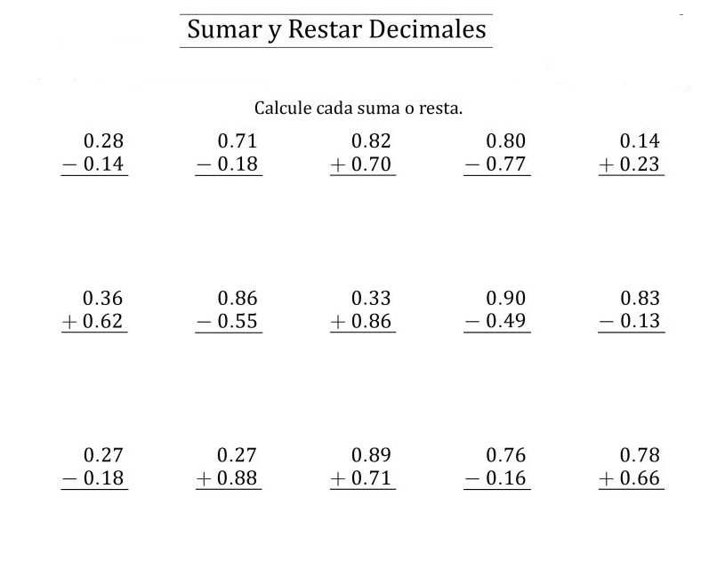
ITEM DE APOYO

